Тема урока: «Задачи- расчёты».
Цель: совершенствовать умения решать разные типы задач, производить действия с величинами, формировать умения работать с информацией.
Цель урока для учащихся: произвести расчеты, необходимые для определения суммы покупки, уметь работать с информацией.
Планируемые результаты
Предметные УУД:
- закреплять навыки сложения и вычитания;
- решать текстовые задачи;
- выполнять действия с именованными числами;
Познавательные УУД:
- находить способ решения задачи и выполнять учебные действия устно и письменно, используя математические термины, символы и знаки;
- владеть логическими действиями сравнения, анализа, синтеза, обобщения, классификации;
Регулятивные УУД:
- принятие учебной задачи и умение следовать инструкции учителя или предложенных заданий;
- формирование умений учащихся пользоваться информацией, представленной в разных видах, и на ее основе осуществлять выбор оптимального решения
Личностные УУД:
- давать самооценку успешности работы;
Коммуникативные УУД:
- формировать умения работать в группе, договариваться и приходить к общему решению, уважать мнение и точку зрения каждого члена группы, вести устный диалог.

Ход урока.
1.Организационный момент.
-Ребята, сейчас, у нас урок математики.
2.Постановка учебной задачи.
- Я предлагаю посмотреть мультфильм «Жадный богач», чтобы уточнить тему сегодняшнего урока.
- Перед просмотром уточним значение некоторых слов.
- Богач – это … (богатый человек).
- А кто такой «скорняк»? (Скорняк – мастер по выделке мехов и изготовлению изделий из меха.)
Смотрите внимательно.
- Ваша задача, определить в чём состояла проблема богача.
Просмотр мультфильма «Жадный богач».
- Назовите свои ответы на поставленные вопросы:
- Какую задачу поставил богач перед скорняком? (Сшить 7 шапок.)
- Выполнил ли скорняк задание? (Да.)
- Почему же богач остался недоволен? (…)
- В чём ошибка богача? (Неверный расчёт.)
- Чтобы не попасть впросак, как богач, нужен точный расчёт.
- Правильно. Вычислить или рассчитать.
- Тема нашего урока задачи- расчёты.
-А чтобы эти расчёты получились верными, чему мы с вами должны научиться?
1. Мы научимся производить расчёты.
2. Правильно выполнять вычисления.

3.Работа по теме урока.
- На столе у вас лежат карточки. Прочитайте задачу под № 1.
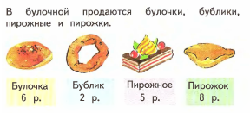
- Посчитай стоимость покупки, если ты захочешь купить:
1. две булочки
Ответ:

2. бублик и пирожок
Ответ:

3.пирожное и пирожок
Ответ:
4. пирожное и булочка
Ответ:

5. два пирожка
Ответ:

Физминутка.
Раз, два — стоит ракета
Раз, два — стоит ракета. (Руки вытянуты вверх.)
Три, четыре — самолет. (Руки в стороны.)
Раз, два — хлопок в ладоши, (Хлопаем в ладоши.)
А потом на каждый счет. (Шагаем на месте.)
Раз, два, три, четыре (Хлопаем в ладоши.)
Руки выше, плечи шире. (Руки вверх-вниз.)
Раз, два, три, четыре, (Хлопаем в ладоши.)
И на месте походили. (Шагаем на месте.)

4. Продолжение работы по теме урока.
Карточка № 2.

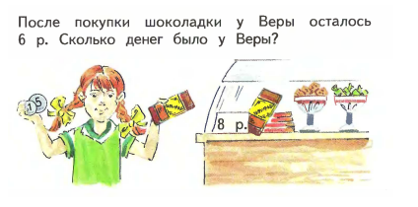
Ответ:

Карточка №3
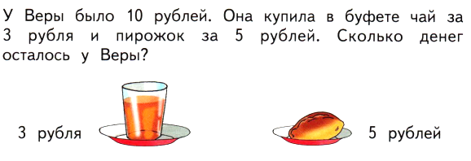

Ответ:

Карточка №4
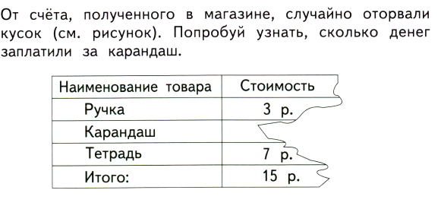
Ответ:

5. Итог урока. Рефлексия учебной деятельности на уроке.

-Ребята, ответьте мне на такие вопросы:
-Чему научил вас сегодняшний урок?
-Так ли важно уметь делать правильные расчёты?
-Да, если мы с вами не сможем правильно рассчитать время, мы с вами будем опаздывать в школу или на тренировку. Портниха рассчитывает, сколько ткани нужно для того, чтобы сшить костюм или платье.
-Приведите примеры из своей жизни, когда нужны расчёты. (…)
-Какие расчёты приходится проводить вашим родителям?
-Что же такое задачи-расчёты? (Задачи-расчёты – это практические задачи, которые нам необходимо решать в жизни, а не только на уроке математики.)

